课程名称：高等数学（D）
2010 -2011 学年第（1）学期期末 试卷 本试卷共 九 道大题，满分 100 分
答案请写在答题本上，试卷上答题无效。考试结束后请将试卷、答题本一起交给监考老师。

一、 判断题（给出简单解释，每题3分，共5题）
1. 对于多元函数，可导必可微，可微必可导。（错，需要偏导数连续）
2. 所有的初等函数在其定义域的任意子集上都是可求定积分的。（错，广义积分）
3. 若函数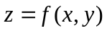在点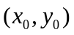处偏导数都为0，则函数在该点处必取得极值。（错）
4. 若函数在 [a,b]上可导，则函数在[a,b]上有最大值与最小值。（对）
5. 若区间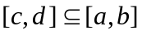，则必有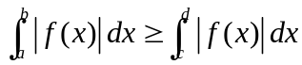。（对）

二、选择题（不需要写过程，每题3分,共5题）
1. 当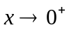时，与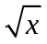等价无穷小的是（ B ）
- 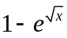 （B）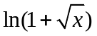 （C）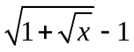 （D）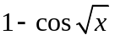
2.设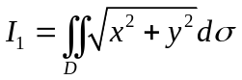,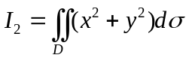,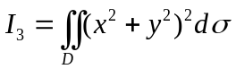,其中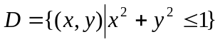，则（D）
- 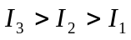 （B）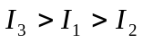（C）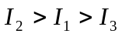 （D）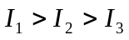
3. 设f(x)为不恒等于零的奇函数，且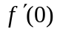存在，则函数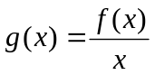 （D）
（A）在x=0处左极限不存在 （B）有跳跃间断点x=0
（C）在x=0处右极限不存在 （D）有可去间断点x=0
4. 设函数在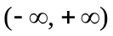上连续, 则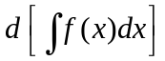等于( B ).
(A) 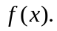 (B) 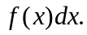 (C) 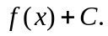 (D) 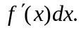
5. 设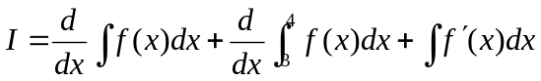存在, 则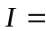( D ).
(A) 0. (B) (C) 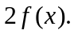 (D) 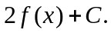

三、填空题（（不需要写过程，每题3分,共5题））
1. 设a>0，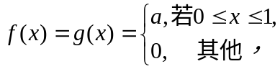而D表示全平面，则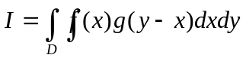= a²
- 设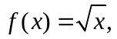在[1, 4]上使Lagrange(拉格朗日)中值定理成立的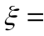___9/4__.
3. 二元函数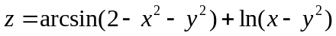的定义域为： 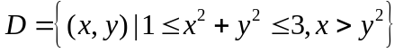
4. 函数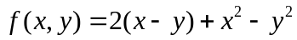的驻点为： （-1，-1）
5. 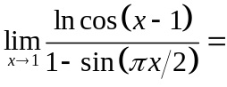 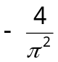

四、计算下列不定积分（每题4分，共20分）

1. 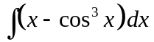=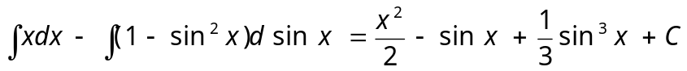
2. 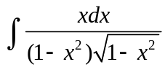=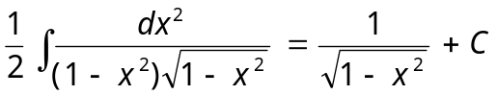
3. 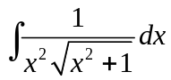=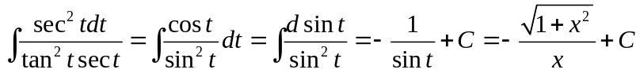
4. 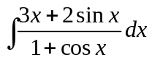
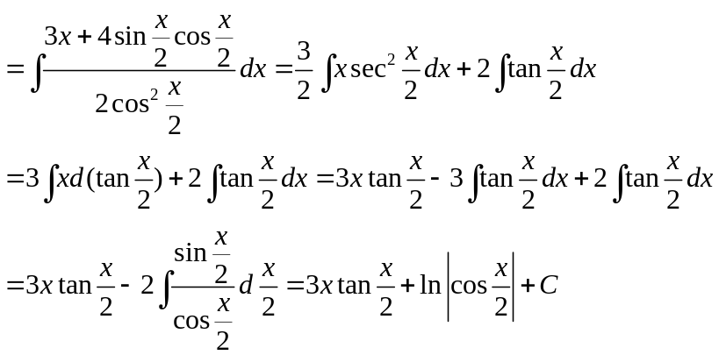
5. 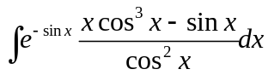=
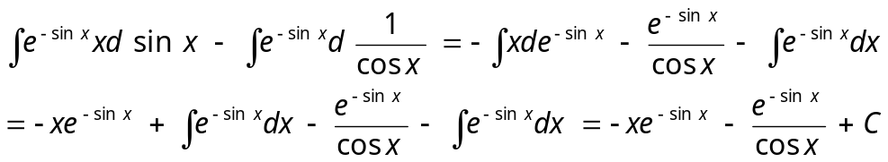

五、求抛物线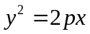及其在点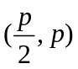处的法线所围成的图形的面积。（8分）
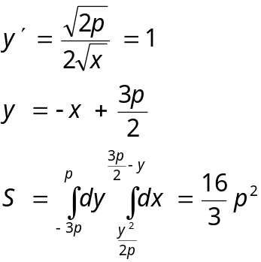

六、 若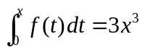,求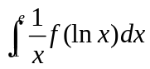。（6分）
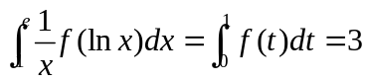
七、试证明：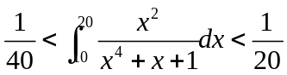 。（6分）
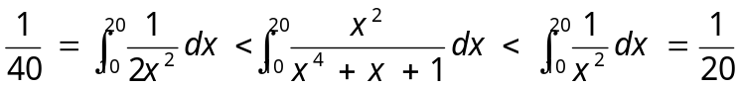
八、求函数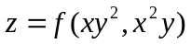的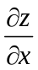和（其中具有二阶连续偏导数）。（8分）
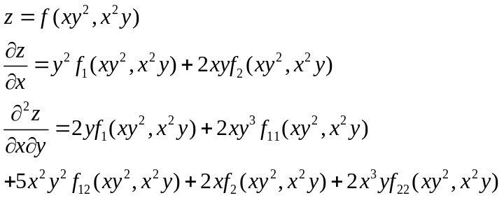
九、求函数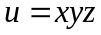在附加条件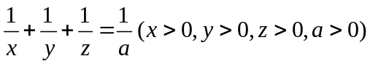下的极值。（7分）
